毕业论文（设计）任务书和评语等录入窗口过小的解决办法

（2017-12-19）

1. 浏览器要求：必须使用IE11版本及以下
2. IE浏览器-兼容性视图设置-操作步骤
3. 登录“现代教务管理系统”（网址：http://jwbinfosys.zju.edu.cn/default2.aspx）

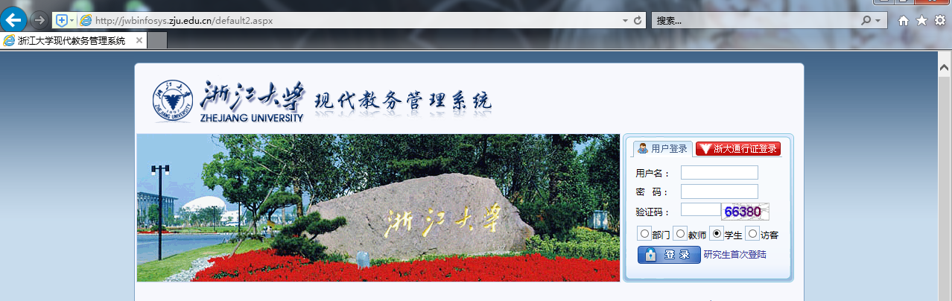

1. 点击IE浏览器右上角的工具选项- 



1. 从弹出界面中，点击-兼容性视图设置

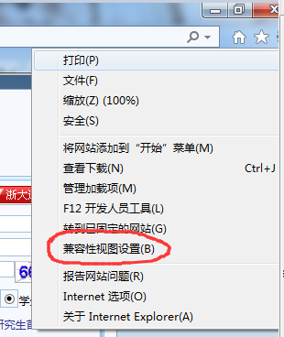

1. IE浏览器-兼容性视图设置-操作步骤如下：

第一步：在“兼容性视图设置”界面中，点击“添加”。

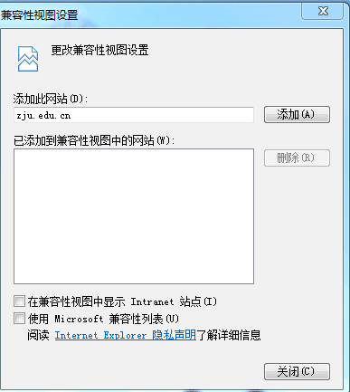

第二步：点击“添加”后，网站zju.edu.cn被添加到兼容性视图中，点击“关闭”。

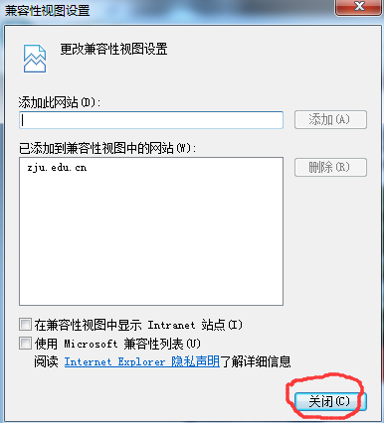

第三部：点击，刷新内容，登录系统，您可以发现录入窗口变大了。

